Муниципальное общеобразовательное учреждение
«Средняя общеобразовательная школа № 7» аула Панахес
Тахтамукайского района Республики Адыгея

Конспект урока русского языка
«Автоматизация звука [Р] в слогах, словах и предложениях»

подготовила
учитель – логопед
Хагур Зульфа Хазреталевна

а. Панахес
2014

Тема: «Автоматизация звука [Р] в слогах, словах и предложениях».
Цель: автоматизация произношения звука [Р].
Задачи:
образовательные:
- закреплять навыки правильного и чёткого произношения звука [Р] в слогах, словах и предложениях;
- формировать умения составлять предложения;
коррекционно-развивающие:
- развивать артикуляционную моторику;
- развивать фонематический слух и восприятие;
- обогащать словарный запас;
- развивать познавательные и психические функции: память, внимание, мышление;
воспитательные:
- воспитывать усидчивость и самоконтроль за речью.
Оборудование: зеркало, картинки со звуком [Р], пуговицы, карандаш, компьютер, шары разных цветов.
Ход занятия.
- Организационный момент.
Логопед: Здравствуй. У тебя хорошее настроение? Давай повторим наше правило.
Ученик: Каждый день, всегда, везде,
На занятиях, в игре.
Смело, чётко говорим,
Никуда мы не спешим!
2.Объявление темы занятия.
Логопед: Сегодня мы будем закреплять правильное произношение звука [Р] в слогах, словах и предложениях. Начнём с разминки.
3.Разминка.
А). Артикуляционная гимнастика.
Упражнение « Окошко».
Упражнение « Заборчик».
Упражнение « Маляр».
Упражнение « Чистим зубки».
Упражнение « Лошадка».
Упражнение « Грибочек».
Упражнение « Барабанщик».
Б). Упражнения на дыхание.
Упражнение « ладошки замёрзли».
Упражнение « ладошки остужаем».
Упражнение « дуем на чашечку» тихонько и посильнее.
- Анализ артикуляционного уклада звука [Р] в стихах.
Логопед: Ротик свой мы открываем,
Язычок приподнимаем.
В бугорочки упираем,
Краешки к зубам прижмём,
Да и сильно дуть начнём.
Язычок наш задрожит
Никуда не убежит.
Всем он так и говорит:
« Это сильная струя
Дрожать заставила меня.
Не от страха я дрожу,
Лишь мотор свой завожу».
- Мы продолжаем заниматься с трудным звуком [Р]. Давай вспомним, при каких условиях у нас получается правильный и красивый звук [Р].
Ребёнок: Губы раскрыты, зубы разомкнуты, боковые края языка прижаты к верхним коренным зубам, широкий кончик поднят и вибрирует.
Логопед: Молодец!
5.Характеристика звука [Р], сопоставление с буквой.
Логопед: Дадим характеристику звуку. Какой он? Гласный или согласный? Звонкий или глухой?
Ребёнок: Согласный, звонкий, бывает твёрдым и мягким. На письме обозначается буквой «Р».
Логопед: Молодец!
6. Упражнение на мелкую моторику.
Логопед: Выложи из пуговичек букву «Р» и преврати её в букву «Ф».
А теперь посмотри внимательно на «Волшебные картинки» и найди все буквы «Р», которые спрятались среди картинок и обведи эти буквы.
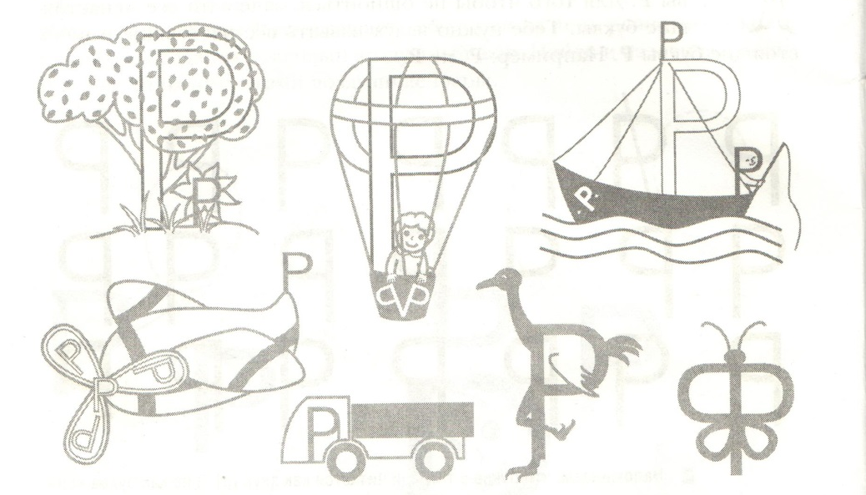

7. Давай немного потренируем язычок. Повторяй за мной:
РА-РА-РА-РАМА
РО-РО-РО-РОЗА
РУ-РУ-РУ-РУКА
РЫ-РЫ-РЫ-РЫБА
АР-АР-АР-КОМАР
8. Развитие фонематического восприятия (ИКТ).
- А сейчас мы поиграем на компьютере в игру «Поймай звук» ( если в слове есть звук [Р], ребёнок мышкой ловит предмет.
( Картинки: капуста, огурец, банан, яблоко, морковка, апельсин, лимон, помидор, баклажан, горох, фасоль, картошка).
9. Тренировочные упражнения в употреблении уменьшительно-ласкательной формы слова.
Логопед: Найди среди картинок те, в которых встречается звук [Р] и скажи ласково.
Ученик: Огурец – огурчик,
морковка – морковочка,
помидор – помидорчик,
горох – горошек,
картошка – картошечка.
10. Игра «Голова, живот, ноги». ( Определение места звука в словах: в начале, середине, конце.)
Логопед: Я буду называть слова со звуком [Р], а ты указываешь на часть тела, в зависимости от местоположения звука.
РУБАШКА, БАРАН, КОМАР, ЖИРАФ, ВЕТЕР, РЫСЬ, ГРАЧ, РЫЖИК, НОРКА, КАРАНДАШ.
11. Автоматизация звука [Р] в предложениях.
- К нам в гости пришёл Незнайка, он приготовил для тебя несколько заданий:
1. Помоги Незнайке дополнить по картинкам предложения и прочитать их.
Мама сварила компот из (картинка ФРУКТЫ).
Игрушки лежат в (картинка КОРОБКА).
Рома пишет в (картинка ТЕТРАДЬ).
2.Незнайка не умеет говорить звук [Р]. Прочитай предложения, которые он сказал.
…ома покупает …озы.
…ая пишет …учкой.
-Какой звук повторялся?
Ученик: Звук [Р].
3.Исправь ошибки.
Дорога едет по грузовику. ( Грузовик едет по дороге.)
Дровами рубят топор. ( Топором рубят дрова.)
Мухомор несёт Макара. (Макар несёт мухомор.)
Куры кормят Марусю. (Маруся кормит кур.)
Логопед: Молодец! Справился и с этим заданием. Ты сегодня очень старался, поэтому чётко и правильно произносил звук [Р]. А теперь повтори за мной чистоговорки, которые будешь учить дома с мамой.
12.Домашнее задание.
Логопед: Ра-ра-ра- начинается игра.
Ры-ры-ры- у мальчиков шары.
Ро-ро-ро- у нас новое ведро.
Ру-ру-ру- продолжаем мы игру.
13. Заключительная часть.
Логопед: Вот и закончилось наше занятие. Постарайся вспомнить всё, что мы сегодня делали на занятии.
Ученик: Сегодня на занятии мы вспоминали, как правильно произносится звук [Р] в слогах, словах предложениях, находили звук [Р] в словах и определяли его место , помогали Незнайке, учили чистоговорку.
Логопед: Молодец! Ты сегодня занимался очень хорошо, и за это я подарю тебе шары, но тех цветов, в которых есть звук [Р]. Выбирай.
Ученик: Я возьму красный, оранжевый и розовый шары.
Логопед: Бери и не забывай всё время правильно произносить звук [Р]. До свидания!

Список использованной литературы

1. Епифанова О.В. Автоматизация звука [Р].- Волгоград.: ООО «Экстремум», 2006 г.

2. Баскакина И.В., Лынская М.И. Логопедические игры. – Москва.: ООО «Издательство «АЙРИС-пресс», 2008 г.

3. Лапп Е.А., Фролова Н.Г. Современный логопедический урок: опыт работы. – Волгоград.: Учитель, 2011 г.

